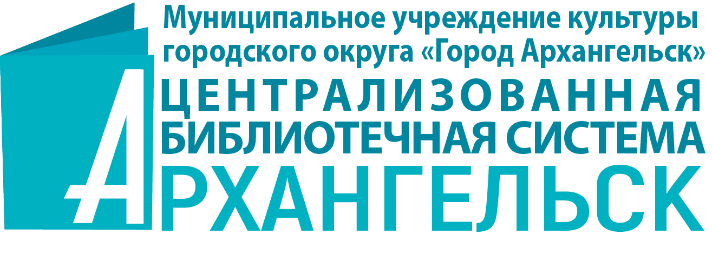

Информационное письмо

**Интеллектуальная игра - мозгобойня**

**«Что мы знаем о войне?»**

В муниципальном учреждении культуры городского округа «Город Архангельск» «Централизованная библиотечная система» с 25 апреля по 9 мая 2022 года состоится интеллектуальная игра - мозгобойня «Что мы знаем о войне?», посвященная 77-летней годовщине Победы в Великой Отечественной войне.

Цель игры – напомнить молодому поколению о событиях, происходивших в годы Великой Отечественной войны и о людях, сражавшихся за свою Родину.

Великая Отечественная война – одно из тех редких исторических событий, память о которых не стирается со временем. Все дальше и дальше уходят от нас эти страшные и в тоже время героические дни 1941 - 1945 годов, все меньше становится среди нас победивших в той войне ветеранов. Однако память о событиях семидесятисемилетней давности никуда не ушла, она остается с нами.

**Муниципальные библиотеки города Архангельска приглашают** принять участие в интеллектуальной игре сборные команды игроков, команды старшеклассников и педагогов общеобразовательных учреждений, студентов средних специальных учебных заведений, а так же молодёжные советы округов городского округа «Город Архангельск». Состав команды – 5-6 человек.

**Место и время проведения игры:**

**8 мая в 14.00** - Центральная городская библиотека им. М. В. Ломоносова (просп. Троицкий, д. 64), тел. (8182) 28-57-05, e-mail: [arhlib_oop@mail.ru](mailto:arhlib_oop@mail.ru).

Для участия в интеллектуальной игре командам-участницам необходимо заполнить **заявку** (Приложение 1) и отправить на адрес электронной почты организатора игры [cbsmic@mail.ru](https://mail.yandex.ru/?uid=270515700#compose?to=%22%D0%9C%D0%98%D0%A6%20%D0%9C%D0%A3%D0%9A%20%D0%A6%D0%91%D0%A1%22%20%3Ccbsmic%40mail.ru%3E).

Игра состоит из 6 туров. В игре участникам потребуется логика, общие знания о военных событиях. А так же потребуется вспомнить просмотренные советские и современные фильмы о Великой Отечественной войне, военные песни. Отдельный тур посвящен жизни Архангельской области в военные годы.

Победителям и участникам игры будут вручены дипломы и сертификаты.

**Адрес и контактный телефон организатора игр:**

Третьякова Анастасия Владимировна, методист отдела инновационно-методической деятельности и библиотечного маркетинга ЦГБ им. М.В. Ломоносова, тел.(8182) 20-15-76, e-mail: [cbsmic@mail.ru](https://mail.yandex.ru/?uid=270515700#compose?to=%22%D0%9C%D0%98%D0%A6%20%D0%9C%D0%A3%D0%9A%20%D0%A6%D0%91%D0%A1%22%20%3Ccbsmic%40mail.ru%3E).

**Приложение 1**

**ЗАЯВКА**

**на участие в интеллектуальной игре – мозгобойня**

**«Что мы знаем о войне?»**

|  |  |  |  |
| --- | --- | --- | --- |
| Название команды | Полное название учреждения или организации, от которого выступает команда | Ф.И.О. участников | Адреса электронной почты |
|  |  |  |  |
|  |  |  |  |